שיעור 4: Wireframe - משימה
בניית אפליקציה Full-Stack מונחית AI
יריב גלעד ©
🎯 חימום מהיר (20 דקות)
לפני שמתחילים לעבוד על הפרויקט שלכם, בחרו אחת מהאפליקציות הבאות ופרקו אותה:
• Instagram - פיד תמונות, פרופיל, Stories, חיפוש, הודעות
• YouTube - עמוד הבית, צפייה בסרטון, ערוץ, היסטוריה, מנויים
• Wolt - דף בית, מסעדה, תפריט, סל, תשלום, מעקב הזמנה

האפליקציה שבחרתי: ____Wolt___________
א. רשמו 5–8 מסכים מרכזיים של האפליקציה, מסווגים לפי רמת גישה (ציבורי / מחובר / מנהל):
# | שם המסך | רמת גישה | מהי הפעולה המרכזית שהמשתמש אמור לעשות כאן? (CTA)
1 | דף הבית | ציבורי/מחובר | בחירת קטגוריית אוכל או חנות רלוונטית.
2 | חיפוש | ציבורי/מחובר | הקלדת שם של מסעדה או מנה ספציפית.
3 | תפריט מסעדה | ציבורי/מחובר | בחירת מנות והוספתן לסל הקניות.
4 | עגלת קניות | מחובר | בדיקת רשימת המנות ומעבר לתשלום.
5 | קופה ותשלום | מחובר | בחירת אמצעי תשלום ואישורי ההזמנה.
6 | מעקב הזמנה | מחובר | צפייה במיקום השליח בזמן אמת על המפה.
7 | פרופיל אישי | מחובר | ניהול כתובות, אמצעי תשלום והיסטוריית הזמנות.
8 | צ'אט תמיכה | מחובר | יצירת קשר עם שירות הלקוחות לפתרון בעיות.

ב. בחרו מסך אחד ושרטטו את הּWireframe שלו - באמצעות AI, ידנית, או בכל כלי שתבחרו.
צרפו את התוצאה כתמונה למשימה.
המסך שבחרתי: ___דף הבית____________
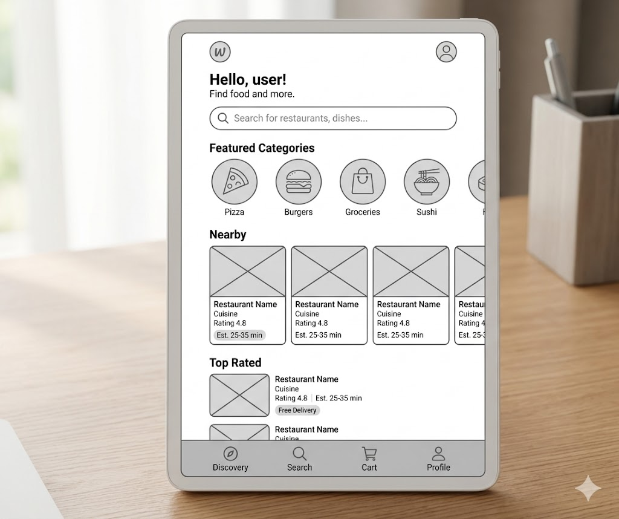

🚀 הפרויקט שלכם
עכשיו יישמו את אותו תהליך על האפליקציה שלכם.
חזרו על הרעיון, הפרסונות והארכיטקטורה מהשיעורים הקודמים.
האפליקציה שלי במשפט קצר: אתר להשכרת ציוד המבוסס על אמון, דירוגים ומנגנון פיקדון.___________________________________________
לפני שמתחילים - תזכורות חשובות:
• חשבו על הפרסונות משיעור 2 - הּUI צריך להתאים להם, לא לכם.
• כל מסך צריך מטרה אחת ברורה - אם יש שתי פעולות ראשיות במסך אחד, פצלו אותו.
• אל תשכחו את המצבים הלא נעימים: מה רואה משתמש חדש? מה קורה כשהחיפוש ריק? כשהתשלום נכשל?
• סמנו מה ניתן ללחיצה ומה קורה אחרי לחיצה - ההערות האלה יעזרו לכם בשלב הפיתוח.
• שמרו על greyscale! אין צבעים, אין פונטים, אין עיצוב - רק מבנה ומיקום.

תוצר 1: מפת אתר (Site Map)
רשמו את כל המסכים/דפים שהאפליקציה שלכם תכלול.
סווגו כל מסך לרמת גישה: ציבורי, מחובר (דורש התחברות), או מנהל.
טיפ: אל תשכחו דפים בסיסיים - Login, Register, Forgot Password, Home, Dashboard, Profile, Settings. חשבו גם על דפים שנראים אחרת כשהמשתמש לא מחובר לעומת כשהוא כן מחובר.
# | שם המסך | רמת גישה | תיאור קצר
1 | מסך ראשי | ציבורי | חיפוש וסינון לפי קטגוריות ומיקום גיאוגרפי.
2 | לוח הציוד | ציבורי | גלילה פשוטה של כל המוצרים שאנשים העלו למערכת.
3 | עמוד המוצר | ציבורי | צפייה בתמונות, תיאור, מחיר ליום, פרטי הבעלים, דירוג וביקורות.
4 | עמוד התשלום | מחובר | מילוי פרטים אישיים, בחירת תאריכי השאלה וביצוע תשלום אשראי ופיקדון.
5 | הוספת פריט | מחובר | העלאת מוצר חדש הכוללת צילום, כותרת, תיאור, קטגוריה, מחיר ליום ומיקום.

תוצר 2: תרשים ניווט (Navigation Flow)
שרטטו את הזרימה בין המסכים. כל חץ צריך להיות מתוייג - מה המשתמש לחץ כדי להגיע לשם?
טיפ: השתמשו בּEraser.io - תוכלו להדביק את הקוד בעזרת AI ולקבל דיאגרמה נקייה עם צבעים וקבוצות.
אפשר גם לצייר ביד ולצלם.
וודאו שהתרשים כולל:
• נקודת כניסה - מאיפה המשתמש מתחיל?
• נקודות החלטה - „מחובר? → Dashboard / לא מחובר? → Login“
• מסלול הצלחה (Happy Path) - המסע האידיאלי
• מסלול כישלון אחד לפחות - מה קורה כשמשהו נכשל?
אופן ההגשה: צרפו קישור לדיאגרמה בּEraser.io, או צילום של שרטוט ידני.
https://app.eraser.io/workspace/2PScIlqmCnZdnEI7sVux?origin=share

תוצר 3: Wireframes 3 - 4 מסכים מרכזיים
בחרו 3–4 מסכים מרכזיים ממפת האתר וצרו לכל אחד Wireframe.
איך מגישים: כל דרך לגיטימית. בקשו מּAI לייצר SVG או HTML/CSS בגרייסקייל וצלמו מסך. או ציירו ביד וצלמו. או השתמשו בּExcalidraw או Figma. העיקר הוא שתגישו תמונות של התוצאה.

מסך 1: _לוח הציוד______________
מטרת המסך | הצגת כל הציוד להשאלה במערכת וסינונו לפי צרכי המשתמש.
מה המשתמש עושה פה? | גולש ברשימת המוצרים, מחפש פריטים ספציפיים ומסנן לפי קטגוריות ומיקום גיאוגרפי.
אילו רכיבי UI במסך? | שורת חיפוש, כפתורי סינון, כרטיסי מוצר הכוללים תמונה, שם פריט, מחיר ליום, דירוג כוכבים ומיקום.
לאן מוביל כל לחצן? | לחצן על כרטיס מוצר מובילה ל"עמוד מוצר". לחיצה על הוספת פריט מובילה למסך "הוספת פריט".
צרפו תמונה של הּWireframe כאן.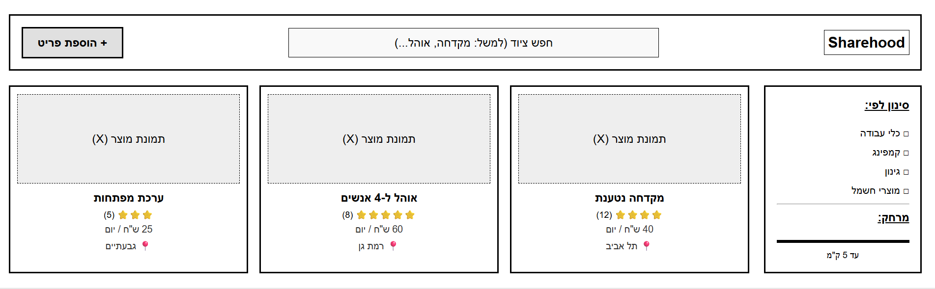

מסך 2: עמוד מוצר_______________
מטרת המסך | הצגת מידע מורחב ומפורט על פריט ספציפי ויצירת קשר עם הבעלים.
מה המשתמש עושה פה? | צופה בתמונות המוצר, קורא תיאור טקסטואלי, רואה ביקורות, בודק את שם וטלפון הבעלים ולוחץ על כפתור המעבר לתשלום.
אילו רכיבי UI במסך? | גלריית תמונות, שם המוצר, תיאור, מחיר ליום, פרטי הבעלים, ממוצע כוכבים, רשימת ביקורות וכפתור "אני רוצה להשאיל".
לאן מוביל כל לחצן? | לחיצה על כפתור "אני רוצה להשאיל" מובילה ישירות לעמוד תשלום.
צרפו תמונה של הּWireframe כאן.
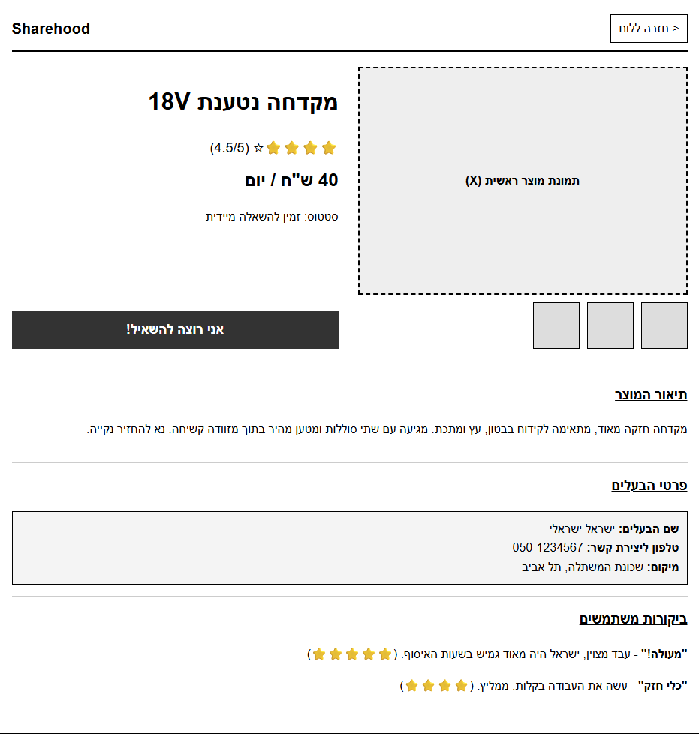
מסך 3: _עמוד תשלום______________
מטרת המסך | ביצוע עסקת השכרה מאובטחת הכוללת תשלום דמי השכרה והפקדת פיקדון.
מה המשתמש עושה פה? | מזין פרטים אישיים, בוחר תאריכי השאלה ומבצע תשלום באשראי.
אילו רכיבי UI במסך? | שדות להזנת פרטים אישיים, בחירת תאריכים, סיכום מחיר [השכרה+פיקדון], שדות לאשראי וכפתור ביצוע תשלום.
לאן מוביל כל לחצן? | לחיצה על כפתור התשלום מובילה לאישור השאלה.
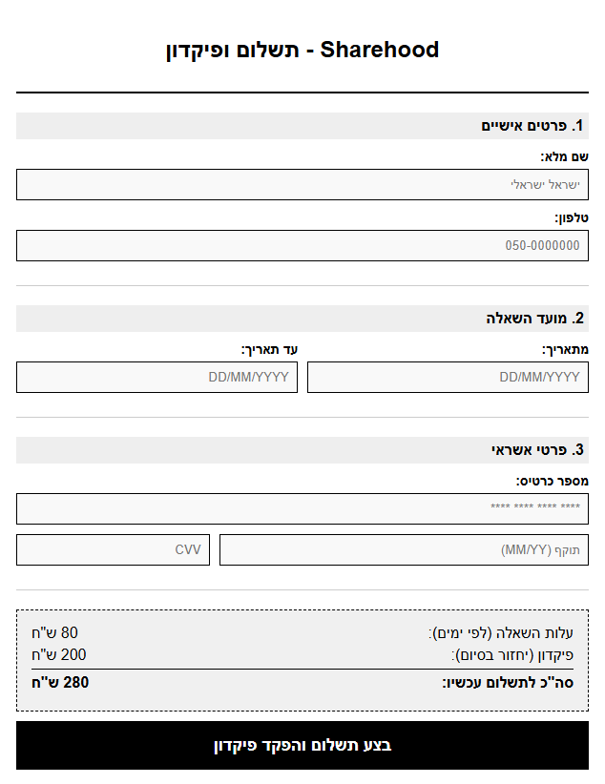
צרפו תמונה של הּWireframe כאן.

✅ צ׳קליסט להגשה
□ | חימום: מפת אתר + Wireframe של אפליקציה מוכרת
□ | מפת אתר של האפליקציה שלכם עם רמות גישה
□ | תרשים ניווט עם חיצים מתוייגים ונקודות החלטה
□ | 3–4 Wireframes של מסכים מרכזיים (תמונות)
□ | טבלת פירוט לכל Wireframe (מטרה, רכיבי UI, ניווט)

אופן הגשה:
העלו לּGoogle Classroom את המשימה המלאה + התמונות של הּWireframes ותרשים הניווט. התמונות יכולות להיות:
• צילומי מסך של SVG או HTML שנוצרו על ידי AI
• צילומים של שרטוטים ידניים על נייר
• קישור לּExcalidraw או Figma
• קישור לדיאגרמה בּEraser.io

בשיעור 5 נוסיף צבע, פונטים וזהות ויזואלית. הּWireframes שלכם הם הבסיס - עכשיו נלביש אותם.

